פרויקט C# - הנחיות לפתיחת פרויקט
- הוספת פרויקט ל Solution קיים:
ב Visual Studio עמדו עם עכבר ימני על ה solution ואז Add → New Project
בשלב ראשון יש לבחור את סוג הפרויקט שרוצים להוסיף, לפי ההנחיות הספציפיות באותו שלב (בד"כ Class Library או Windows Forms App)
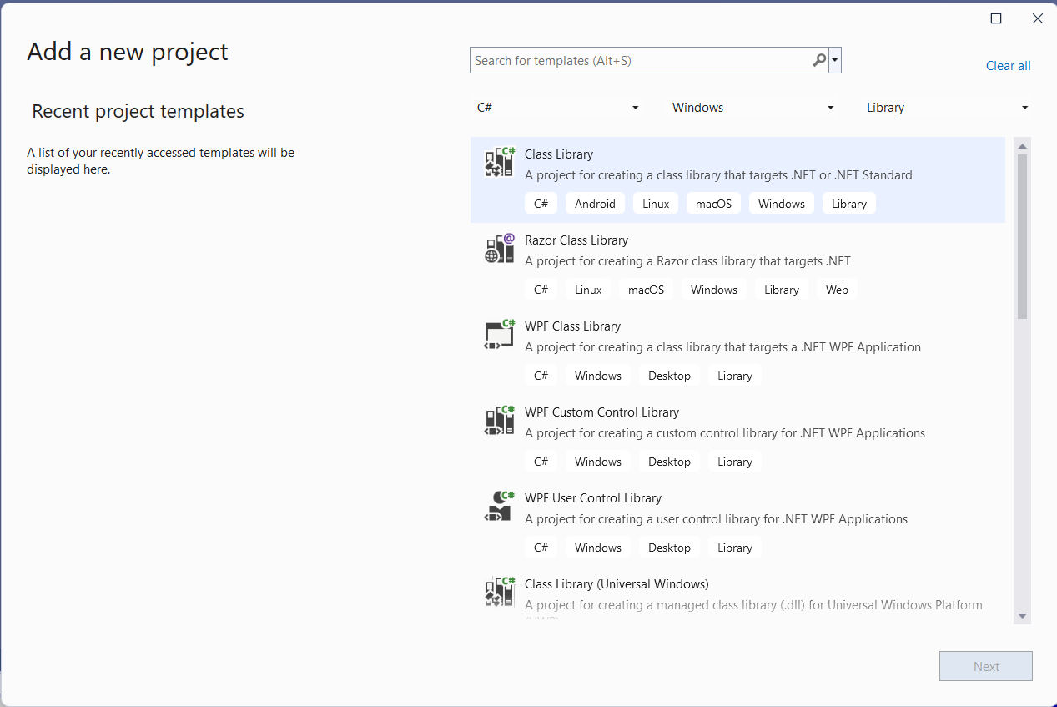
ניתן להיעזר בסינון כמו בדוגמא להלן

- קינפוג הפרויקט
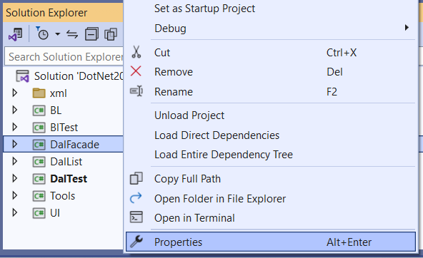
הסבר: כברירת מחדל, עבור כל פרויקט שמוסיפים ל solution נוצרת תיקיית bin עבור קבצי הריצה של אותו פרויקט.
ה solution שלנו יהיה מורכב מפרויקטים רבים ונרצה לרכז את כל קבצי הריצה במקום אחד, בתיקייה הראשית של ה solution וכך למנוע חלק מהבעיות וקושי של מעקב אחר קבצי הריצה בהמשך הדרך.
אופן הגדרת ניתוב קבצי הריצה:
לחיצה ימנית על הפרויקט ב Solution Explorer properties

יפתח חלון עם הגדרות הפרויקט הנוכחי.
תחת Build → Output, בשדה Base output path, כתבו "$(SolutionDir)\bin\"

בנוסף, כל מחלקה שיוצרים בתוך פרויקט מקבלת באופן אוטומטי namespace כשם הפרויקט, ואם היא ממוקמת בתוך תיקיה פנימית, יתווסף שרשור של שם התיקיה.
כדי ליצור אחידות בשמות ה namespace, ניתן להגדיר עבור כל פרויקט namespace ברירת מחדל לבחירתנו. הערך הרצוי משתנה בין פרויקט לפרויקט.
אופן ההגדרה: תחת Application → General, בשדה Default namespace הכניסו ערך בהתאם להוראות הספציפיות לאותו פרויקט.

כעת נוסיף כמה הגדרות נוספות שמשלימות את המטרה הראשונה של ריכוז כל קבצי הריצה.
הגדרות אלו לא ניתן לשנות דרך חלונית העריכה של ה properties, אלא רק ישירות דרך קובץ הקונפיגורציה של הפרויקט.
בלחיצה על הפרויקט ב Solution Explorer יפתח קובץ הקונפיגורציה של הפרויקט.
הוא נראה פחות או יותר כך:
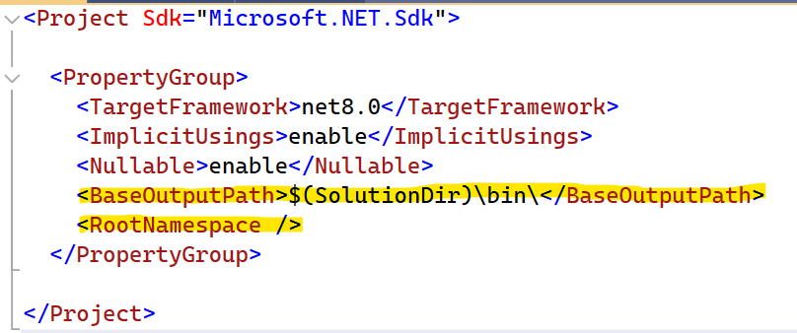
כאשר שתי השורות המודגשות נוספו בעקבות ההגדרות הקודמות שהגדרנו.
כעת נוסיף מספר הגדרות משלימות: יש להוסיף את ארבעת השורות המודגשות שלהלן. שימו לב למיקום ההגדרות: בתוך תגית PropertyGroup.
<Project Sdk="Microsoft.NET.Sdk">
<PropertyGroup>
<TargetFramework>net7.0</TargetFramework>
<ImplicitUsings>enable</ImplicitUsings>
<Nullable>enable</Nullable>
<BaseOutputPath>$(SolutionDir)\bin\</BaseOutputPath>
<OutputPath>$(SolutionDir)\bin\</OutputPath>
<AppendTargetFrameworkToOutputPath>false</AppendTargetFrameworkToOutputPath>
<AppendRuntimeIdentifierToOutputPath>false</AppendRuntimeIdentifierToOutputPath>
<UseCommonOutputDirectory>true</UseCommonOutputDirectory>
<RootNamespace />
</PropertyGroup>
</Project>

